Волгоградский государственный медицинский университет
отмечает юбилейную дату
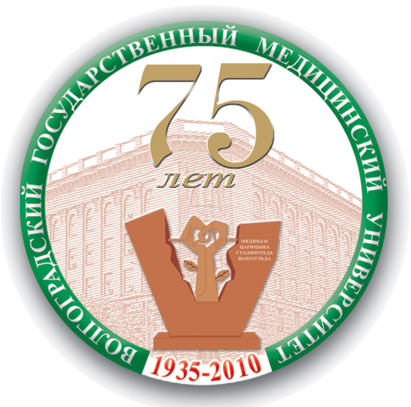
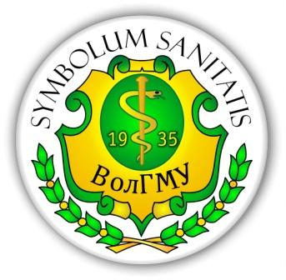
17 августа одному из старейших вузов города-героя Волгограда исполнилось 75 лет. Именно в этот день в 1935 году Совнаркомом было подписано Постановление о создании в Сталинграде медицинского института. С 1 октября того же года начался образовательный процесс.

Немного истории
Сталинградский медицинский институт (именно так тогда назывался вуз) начал свой путь, имея всего один, лечебный, факультет. На 8 кафедрах приступили к обучению всего 172 студента. Конечно, на сегодняшний день эта цифра невелика, но для полумиллионного Сталинграда 1930-х годов, в котором было всего 800 врачей, такое ожидаемое пополнение было существенным. В те годы быстро развивалась промышленность города и бурно росло население. Сталинград постепенно завоевывает позиции политического и экономического центра Нижнего Поволжья, и, конечно же, в таком городе необходим был медицинский вуз, который должен ликвидировать дефицит врачей.
Для организации Сталинградского мединститута Наркомздрав направил известных ученых и высококвалифицированных специалистов. Первым директором вуза был назначен Аким Кузьмич Мартынов, являвшийся одновременно заведующим областным отделом здравоохранения.
Вуз быстро развивался. С каждым годом число кафедр увеличивалось – к 1939 году их было уже 32. Рос и библиотечный фонд - за год число литературы увеличивалось в 6 раз. Наблюдалась динамика и приема студентов: если первый набор был 172 человека, то следующий – уже 279, в 1937 году было принято 305 студентов, а в 1938-м – 330.

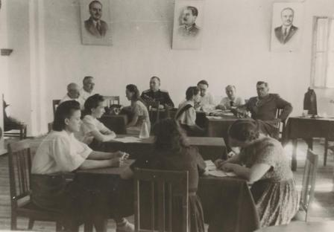

Создавалась и необходимая для учебного процесса клиническая база. В подготовке врача теория неотделима от практики. Первые клиники были созданы к началу 1937/38 учебного года на базе 1-й советской (ныне областной) больницы. К 1940-му мединститут располагал клиническими базами по основным медицинским специальностям.
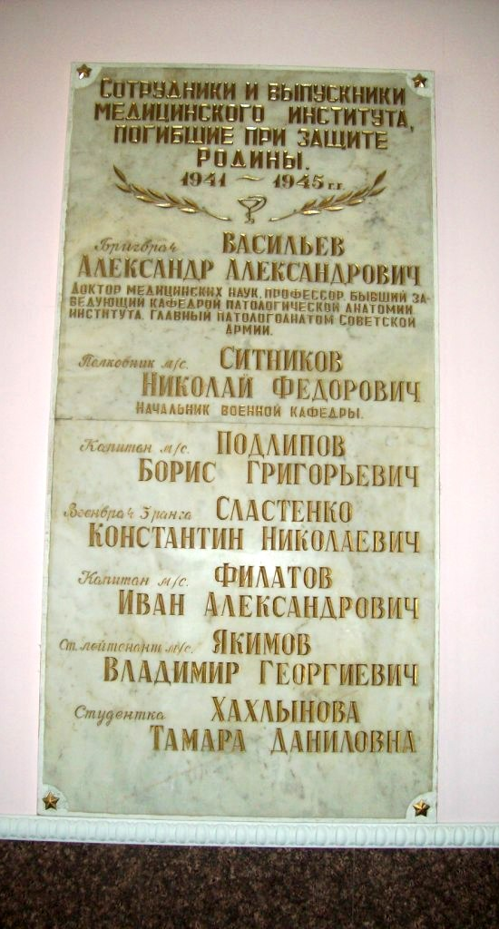
Трудно оценить роль Великой Отечественной войны для института. Конечно, она вмешалась в планы развития института. Но, в то же время, студенты, выпускники и сотрудники вуза продемонстрировали свои лучшие качества. Образовательный процесс не останавливался в тяжелые для страны годы, наоборот, вуз работал в усиленном режиме, продолжая выполнять свою главную задачу - подготовку врачей. Было принято решение досрочно выпустить старшие курсы. Несмотря на частые отрывы студентов от занятий на разгрузку военно-санитарных поездов, уход за ранеными в госпиталях, воздушные тревоги, учебные программы отрабатывались полностью. В 1941 году институт досрочно подготовил и выпустил 670 врачей, а в мае-июне 1942-го – еще 400. Кроме того, проводились усовершенствование и переподготовка специалистов для эвакогоспиталей. С первых дней войны в соответствии с мобилизационным планом в Сталинграде срочно стали формироваться эвакогоспитали, к ноябрю 1941-го их было 80 на 37,7 тысяч коек. Профессора и преподаватели мединститута принимали самое активное участие в их работе. Ежедневно в город прибывало 3-5 санитарных поездов с ранеными.
Летом 1942 года, когда фронт оказался в непосредственной близости от Сталинграда и начались бомбежки города, 18 августа Городской комитет обороны Сталинграда принял решение о переводе института в Чебоксары. Однако выполнить его не успели: здания института были полностью разрушены в ходе бомбардировки.
В период Сталинградской битвы многие выпускники и преподаватели мединститута мужественно выполняли свой долг. Некоторые из них погибли, кто-то прошел всю войну и заслужил государственные награды. Памяти сотрудников и выпускников Мединститута, отдавших свои жизни при защите Родины, на втором этаже ВолГМУ установлена мемориальная доска.

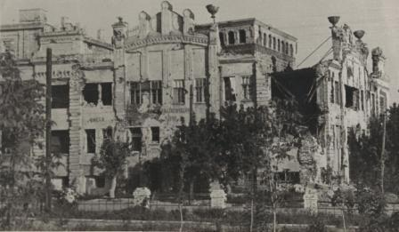

По окончании Сталинградской битвы разрушенный вуз быстро восстанавливался. Работа началась, когда в Сталинграде еще не была завершена ликвидация гитлеровцев. По просьбе Сталинградских областных организаций 6 января 1943 г. Наркомздрав РСФСР разослал 10 профессорам института телеграммы с распоряжением срочно выехать в находившийся в Камышине Сталинградский Облздравотдел для работы по специальности и предстоящего возобновления работы вуза.

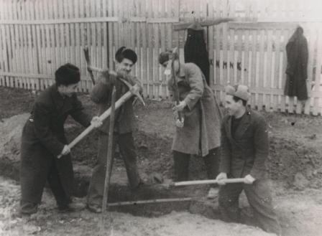

Несмотря на огромные трудности, инициаторы восстановления института отстаивали необходимость открытия всех пяти курсов. Это позволило институту сразу зажить полнокровной жизнью – уже в 1944 году был возобновлен выпуск врачей. Исключительную поддержку в восстановлении института оказал первый секретарь обкома ВКП (б) А. С. Чуянов. 19 марта 1943 г. Совнарком СССР дал распоряжение Комитету по делам высшей школы при СНК СССР и Наркомздраву РСФСР восстановить с 1 сентября 1943 года работу Сталинградского медицинского института в помещениях, предоставляемых Сталинградским облисполкомом. Временно исполняющим обязанности директора института был назначен профессор Эзрий Израилевич Иоффе, занимавший эту должность с марта 1943 по июль 1944 года.
В этот тяжелый для всей страны период перед институтом были поставлены сложнейшие задачи: во-первых, в краткие сроки собрать кафедры профессоров и преподавателей; во-вторых, получить необходимые помещения для развертывания теоретических и клинических кафедр, отремонтировать их и оборудовать для учебного процесса; в-третьих, набрать студентов, в первую очередь старших курсов и провести на должном уровне набор на 1-й курс. Требовалось создать необходимые жилищно-бытовые условия для профессоров и студенчества. К моменту начала учебных занятий в институт вернулись и приступили работе 17 профессоров и докторов, 9 доцентов, а также ассистенты. В условиях чрезвычайного жилищного кризиса институту было отдано одно их лучших сохранившихся зданий в одном из отдаленных от центра, Кировском районе города, а для общежития студентов и преподавателей – 4 деревянных барака и 2 стандартных дома СталГРЭС.
В строительстве института активно участвовали все, от студента до профессора. Весь сентябрь 1943 года на стройке работал коллектив 1-го курса. Одновременно со строительством теоретического корпуса были полностью отремонтированы 2 барака для студентов и 2 стандартных дома для общежития.
По специальному распоряжению Наркомздрава медицинские институты страны (Архангельский, Ивановский, Ижевский, Казанский, Саратовский, Куйбышевский, Башкирский, Молотовский, Свердловский, Томский и Иркутский), а также коллектив центральной библиотеки НКЗ подготовили и отправили в Сталинград лабораторное имущество и книги. В течение лета и осени институт получил оборудование, микроскопы, весы, термостаты, автоклавы, кимографы, микротомы и некоторое количество реактивов, а также учебники, что сделало возможным организовать учебный процесс на всех кафедрах.
Успешно была разрешена задача по побору студентов. После статей, опубликованных в центральной и местной печати, в Сталинградский институт поступило большое количество заявлений от желающих учиться и продолжить учебу в нем. К 1 сентября 1944 года было зарегистрировано свыше 1400 заявлений. Конкурс выдержали не все, и к началу занятий приступило 660 человек. Экзаменационная сессия прошла успешно: восстановленный институт в 1944 году выпустил 44 врача – это был героический «Ответ Сталинграда», его вклад в Победу.
Параллельно с организацией учебного процесса в институте начала разворачиваться научная деятельность, первым смотром которой стала 4-я научная сессия в марте 1944 года.
Расширение и укрепление материальной базы, учебно-педагогическая, научная и клиническая деятельность коллектива мединститута внесли важный вклад в развитие здравоохранения региона в послевоенный период.

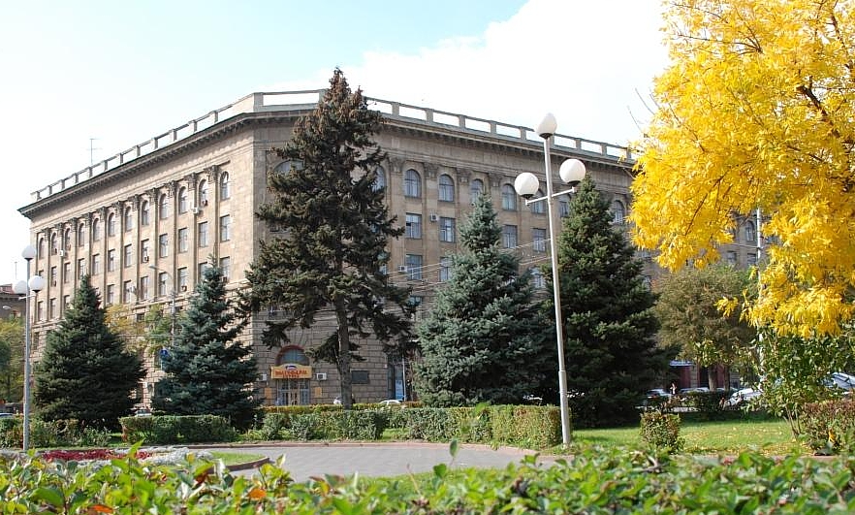
Новым этапом в развитии мединститута стало получение в 1961 г. здания бывшей высшей партийной школы на площади Павших Борцов, где на сегодняшний день и находится главный корпус ВолГМУ, что значительно укрепило материальную базу вуза, стала расширяться сфера его деятельности.
В последующие годы были открыты новые факультеты: стоматологический (1961), по обучению зарубежных студентов (1962), педиатрический (1969), подготовительный (1970), усовершенствования врачей (1980), постдипломного обучения (1993), фармацевтический (1995), медико-биологический (2000). В 2004 году состоялся первый набор по двум новым специальностям – социальная работа и клиническая психология.
ВолГМУ хорошо известен за рубежом. Успешно проходит сотрудничество с Университетом медицинских наук штата Арканзас (США) по семейной медицине и современным технологиям диагностики и лечения туберкулеза.
В ВолГМУ сформировались признанные научные школы в различных областях медицины, создателями которых являются заслуженные деятели науки РФ: анатом С. Н. Касаткин, хирурги А. А. Полянцев и В. Г. Карпенко, ревматолог А. Б. Зборовский, гигиенист Л.К.Квартовкина, акушер-гинеколог А. Ф. Жаркин, офтальмолог А. М. Водовозов, фармакологи Г. В. Ковалев и А. А. Спасов, биохимик Ю. В. Галаев, патологоанатом В. Б. Писарев, философы М. А. Свердлин и Н. Н. Седова.
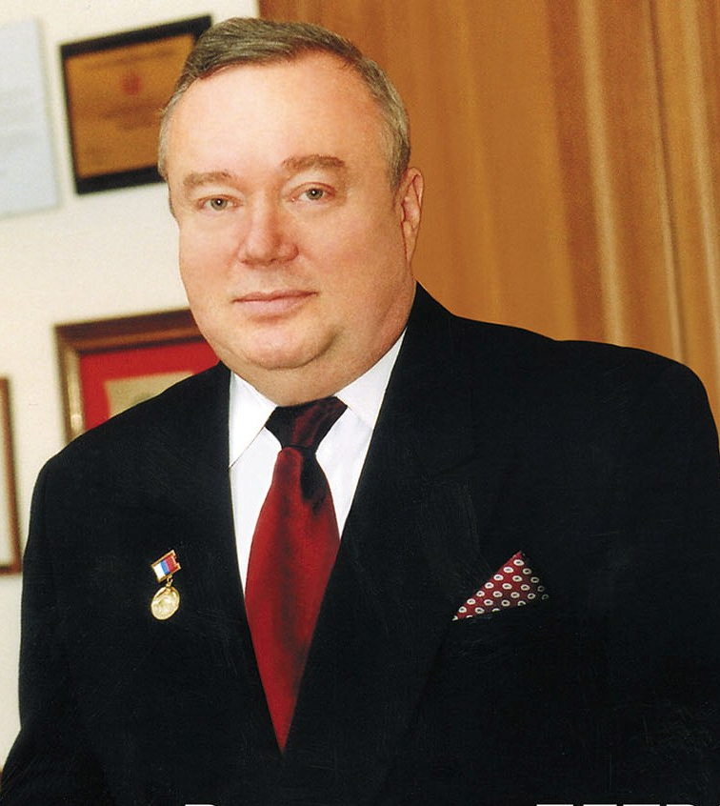
ВолГМУ гордится А.А.Никитиным, выпускником стоматологического факультета 1967 года, удостоенным звания лауреата Государственной премии СССР за разработку метода реконструктивной хирургии нижней челюсти.
Особая гордость медуниверситета - первый из выпускников вуза академик и член Президиума РАМН - Владимир Иванович Петров – Главный внештатный специалист – клинический фармаколог Министерства здравоохранения и социального развития России, автор более 700 научных работ, 25 изобретений и патентов, создатель школы клинических фармакологов, автор многочисленных учебников и монографий. 19 сентября 2010 года исполняется 20 лет, как Владимир Иванович руководит нашим вузом.
Ежегодно студенты и преподаватели ВолГМУ принимают участие в различных конференциях и олимпиадах как проходящих в вузе, так и за его пределами. У студентов есть возможность заниматься наукой, в чем большую поддержку оказывают администрация университета и НОМУС (научное общество молодых ученых и студентов). Например, базой для проведения стоматологических олимпиад становится Межкафедральный фантомный центр освоения практических навыков.

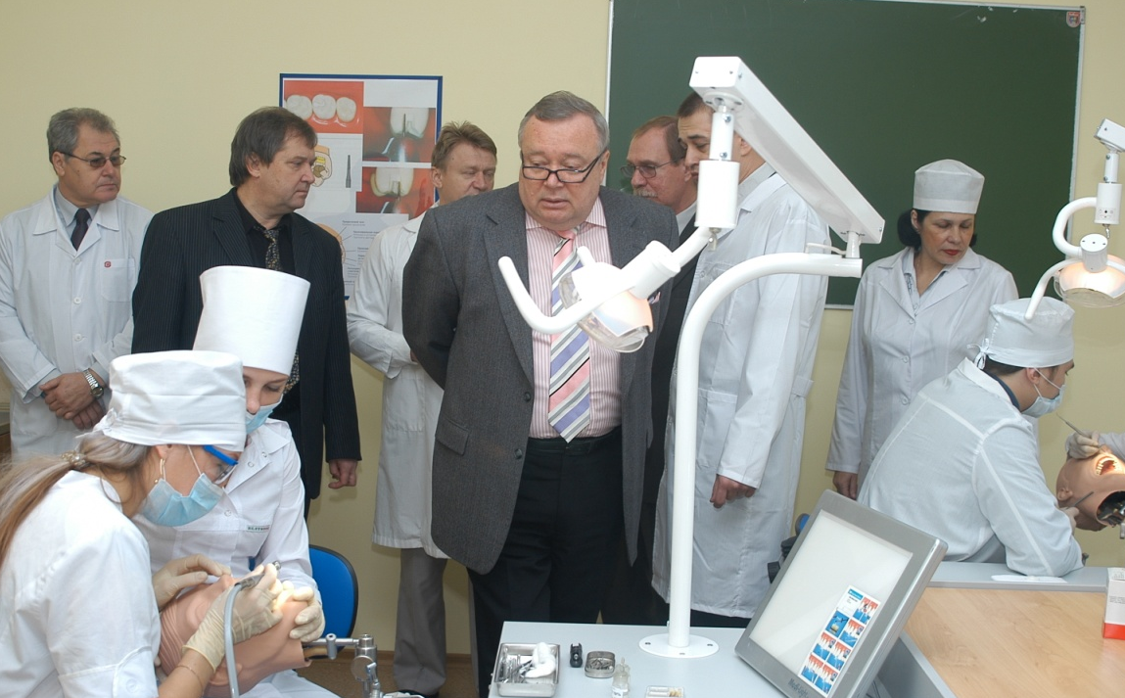

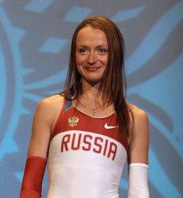
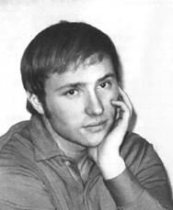
Из стен института вышло много творческих личностей. Среди них и известные на всю страну и в мире личности. Талантливый композитор и певец Владимир Мигуля в 1968 году успешно окончил мединститут. Одновременно он учился и в музыкальном училище, которое также окончил в этом же году и уехал поступать в консерваторию в Ленинград. Во время обучения в институте он организовал ансамбль «Аллегро», который существует и сегодня. В дипломе медика Владимира Мигули значатся в основном отличные и хорошие оценки. Не зря говорится: «Талантливые люди талантливы во всем».
Легкоатлетка Елена Слесаренко, заслуженный мастер спорта РФ, Се6ребряный призер Универсиады (2003) и Кубка Европы (2004), чемпионка мира в закрытых помещениях (2004), Олимпийская чемпионка (2004), рекордсменка России в прыжках в высоту была студенткой фармацевтического факультета ВолГМУ. Но, учась на 4 курсе, окончательно ушла в спорт.
ВолГМУ гордится своими выпускниками, и даже теми, которые не стали работать по специальности – они нашли свой путь в жизни и немалая тому заслуга университета. Ведь здесь воспитывают личностей: дают очень хорошее качественное образование и создают условия для активной внеучебной жизни, в первую очередь, заботясь о здоровье студентов. И очень много внимания в ВолГМУ уделяют спорту. В течение каждого учебного года университет проводит внутривузовские соревнования и принимает участие в различных спартакиадах, универсиадах, эстафетах и стартах городского, регионального и федерального масштаба. О спортивных достижениях коллектива медуниверситета свидетельствуют многочисленные награды: грамоты, кубки и медали. А летом студенты и сотрудники ВолГМУ укрепляют свое здоровье и поддерживают форму в вузовском спортивно-оздоровительном лагере. В ВолГМУ масса возможностей для развития полноценной личности, клубы и кружки всегда рады новому пополнению и ждут в своих рядах все новых и новых студентов. Коротко о некоторых из них:
НОМУС. Со дня основания ВолГМУ в нем функционирует Научное общество молодых ученых и студентов (НОМУС). Благодаря слаженной работе его участников в вузе ежегодно проводятся молодежные конференции, дополнительные занятия по самым интересным направлениям современной науки.
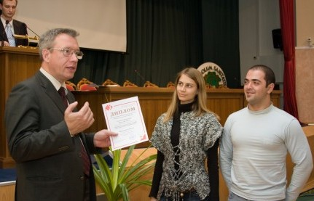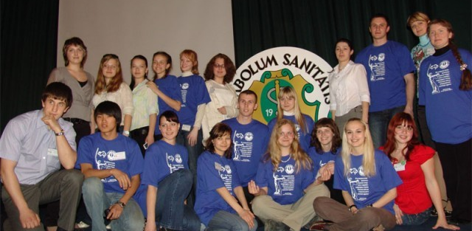

СТУДЕНЧЕСКИЙ СОВЕТ. Студенческий совет существует в университете с 1991 года и является основой студенческого самоуправления нашего вуза. Он координирует работу всех студенческих клубов и проводит всевозможные внеучбные мероприятия. Подробно о студсовете ищите на www.sts-volgmu.ru

«ВИЗАВИ». Тех, кого природа наградила голосом, и кому не знакома «боязнь сцены» всегда с радостью ждут в клубе «Визави». В нашем университете постоянно зажигаются новые «звездочки», без участия которых не проходит не один концерт или праздник в ВолГМУ.


«АЛЛЕГРО». Помочь реализоваться молодым талантам во многих сферах творчества помогает клуб-студия «Аллегро». Организованная в 2007 году она располагает современным оборудованием для звукозаписи, видеомонтажа, фотосъемки. Информация о клубе http://vkontakte.ru/club1949519


Фотоклуб «ВДОХНОВЕНИЕ». На семинарах, организуемых клубом можно познать тайны создания удивительных шедевров, узнать о строении фотокамеры и оборудовании профессиональной фотостудии. О фотоклубе подробно http://vkontakte.ru/club15521140

КВН. Пожалуй, сложно найти человека, равнодушного к самой веселой и находчивой игре в КВН. Несколько команд КВН существует и в ВолГМУ, куда приходят каждый год новички.
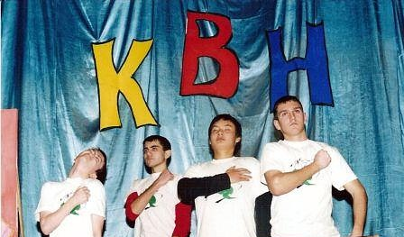

Литературно-поэтический клуб «ЗЛАТОУСТ». Поэзия живет в каждом из нас, поэтому, когда мы слышим прекрасные слова, ложащиеся в строки стихов, сердце невольно начинает биться быстрей. Для тех, кто одарен талантом стихосложения или пишет прозу, в ВолГМУ существует литературно-поэтический клуб «Златоуст». Сегодня ЛПК «Златоуст» объединяет не только любителей поэзии и прозы, поэтов, писателей, а также чтецов, бардов, журналистов и художников. Лучшие произведения студентов и преподавателей нашего вуза попадают в сборники, посвященные памятным датам истории. Многие участники клуба являются призёрами городских и областных литературных конкурсов. О клубе подробно http://vkontakte.ru/club4773699
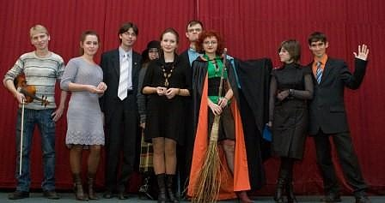

«СТАЛИНГРАД». Участники клуба «Сталинград» – это люди, для которых не чужды слова патриотизм, честь и доблесть. Благодаря их работе осуществляется шефство над ветеранами Великой Отечественной войны, облагораживание памятников истории. Если вам дорога память предков, то вас с радостью ждут в клубе «Сталинград».

«ДЕТИ». Как известно, дети - это цветы жизни и они должны быть счастливы и окружены заботой и теплом. Но, к сожалению, иногда в жизни малышей происходят страшные события – они заболевают или остаются без родителей. Поддержать малышей в трудные минуты может небольшой подарок, доброе слово или просто улыбка. Специально для неравнодушных студентов в ВолГМУ существует клуб «Дети». Силами его участников собираются пожертвования на подарки больным детям и организуются праздники в домах ребенка, больницах и в областном онкологическом диспансере № 1.
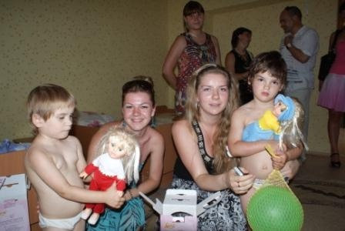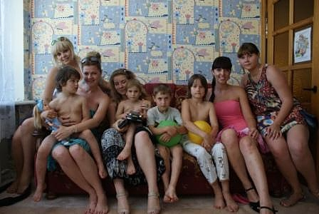

«МЕДИК». Для тех, кто верит в изречение: «В споре рождается истина», осуществляет свою работу диспут-клуб «Медик». Здесь всем дается возможность высказаться и послушать мнение, как своих коллег – студентов, так и приглашенных гостей – преподавателей, представителей власти, и других социальных структур.

«КАРТА МИРА». В образовательной программе медицинского вуза отсутствует предмет «География», но изучать ее можно интересно и на собственном опыте, благодаря работе клуба «Карта мира». Ежегодно в ВолГМУ организуется множество поездок по наиболее интересным местам России. Самыми яркими из них являются ежегодные поездки в Дагомыс для участия во «Всероссийском студенческом марафоне в ритме non-stop» и поездки на море для выпускников.
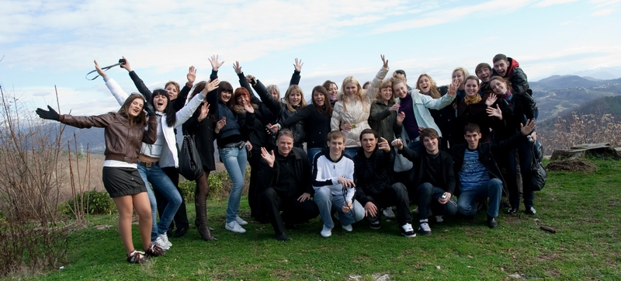

РССО. Участвовать в жизни университета можно и своим руками, строя его будущее. Участники ремонтно-строительного студенческого отряда «Медик», во многом помогли облагородить внешний и внутренний вид многих корпусов ВолГМУ. Поэтому тех, кто любит и бережет родной alma mater, и готов немного потрудиться для его процветания, всегда с радостью ждут рядах РССО, и что главное, недостатка в «строителях» ВолГМУ не испытывает.

СПОРТ. Третьим важным направлением внеучебной студенческой жизни ВолГМУ является спорт. На базе кафедры физической культуры и здоровья работает множество секций по всевозможным видам спорта. Студенты ВолГМУ являются постоянными призерами универсиады и других соревнований, выполняют нормативы кандидатов и мастеров спорта, участвуют в областных и всероссийских соревнованиях, радуя своих тренеров и весь вуз своими победами.
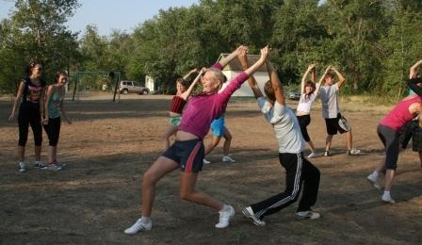

«КРЕЧЕТ». Кто из нас никогда не мечтал о путешествии на машине времени в далекие времена, когда не было техники и компьютеров, а человек изготавливал предметы быта своими руками и жил в гармонии с природой? Возможность приобщиться к этим условиям студентам ВолГМУ дает клуб военно-исторической реконструкции «Кречет». Участники клуба изучают культуру славянских народов различных эпох, учатся изготавливать одежду и оружие, обучаются танцам и фехтованию. Несколько раз в год они принимают участие в фестивалях, где полностью воссоздается дух того времени, а все присутствующие переносятся в таинственный мир средневековья.
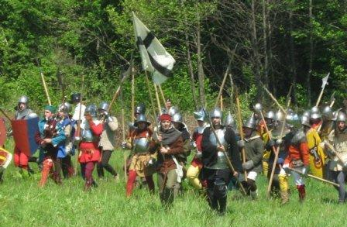

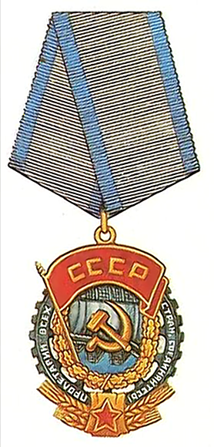
О вузе: даты, цифры, награды, достижения
17 августа 1935 года решением СНК СССР был открыт Сталинградский медицинский институт (СМИ).
19 октября 1961 года СМИ сменил название на «Волгоградский государственный медицинский институт» (ВГМИ).
В 1985 году – награжден орденом Трудового Красного Знамени.
В июле 1993 года ВГМИ преобразован в Волгоградскую медицинскую академию (ВМА).
Со 2 февраля 2003 года, после получения вузом нового статуса, меняется и название – на Волгоградский государственный медицинский университет (ВолГМУ).
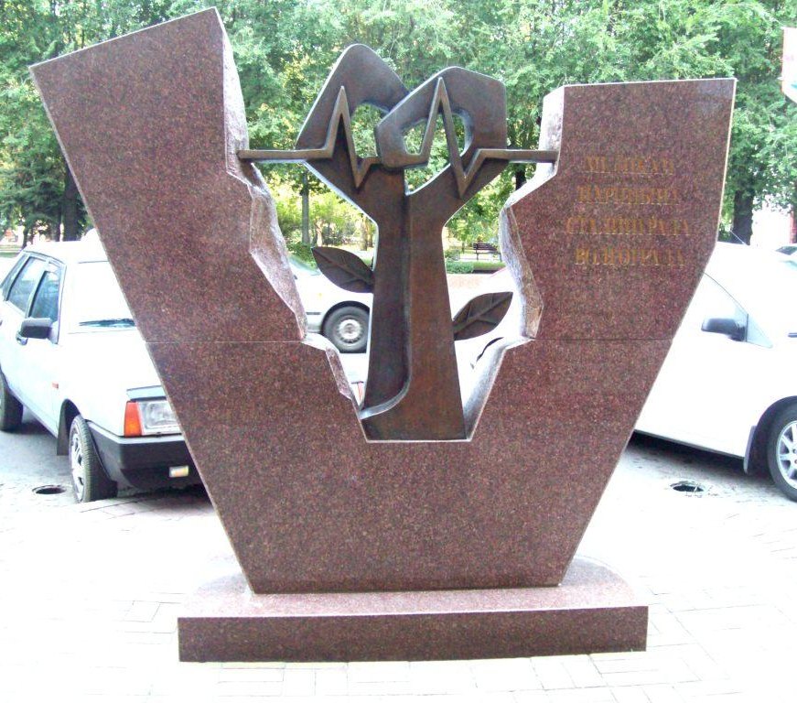
В 2005 году в честь 70-летия ВолГМУ напротив парадного входа в главный корпус вуза был установлен памятник медикам Царицына – Сталинграда – Волгограда
За 75 лет исторического развития ВолГМУ выпустил 30 713 врачей, провизоров, клинических психологов и медико-биохимиков для 114 стран.
Выпуск 2010 года стал самым многочисленным за предыдущие годы – 1005 дипломированных специалистов.
В структуру ВолГМУ входят 10 факультетов, 72 кафедры, 10 специализированных курсов, 6 учебных корпусов, учебно-производственная аптека, межкафедральные и межфакультетские Центры по формированию профессиональных навыков и сертификации специалистов, Социально-гуманитарный центр дополнительного образования, 3 благоустроенных общежития, 3 университетских клиники: Клиника семейной медицины, Клиника стоматологии ВолГМУ, многопрофильная клиника № 1.

В настоящее время в университете работают 2 академика и 1член-корреспондент государственных академий наук, 7 заслуженных деятелей науки РФ, 3 заслуженных работника Высшей школы, 19 заслуженных врачей РФ, 21 член национальных и международных общественных академий.
Ученую степень доктора наук имеют 138 преподавателей ВолГМУ, 503 кандидата наук.
В ежегодном рейтинге вузов России уже более 15 лет ВолГМУ находится на 5-7 местах среди медицинских вузов страны. По итогам 2009-2010 учебного года в Справочно-аналитической информационной системе «Вузы России» ВолГМУ занимает в рейтинге:
- медицинских вузов страны – 6 место (из 52),
- вузов ЮФО – 2 (из 53),
- государственных вузов Волгограда – 1.
По итогам 2009 года ВолГМУстал лауреатом конкурса «100 лучших организаций России в области науки и образования»
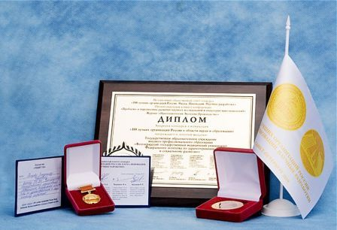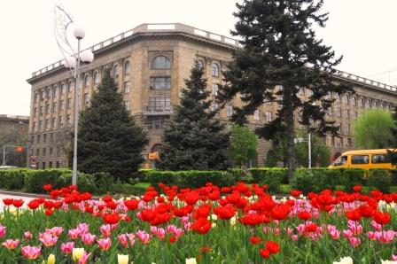
В 2009-2010 учебном году ВолГМУ стал победителем областного, регионального, Всероссийского смотров-конкурсов на лучшую постановку оздоровительной и физкультурно-спортивной работы, получил звание «Вуз здорового образа жизни!»

